Erfahrungsbericht Auslandsstudium

Angaben zum Auslandsstudium
Partnerhochschule, Land: | Universidad de Málaga, Spanien
Zeitraum: | SS2022
Fakultät: | Facultad de Ciencias Economicas y Empresas

Vorbereitung
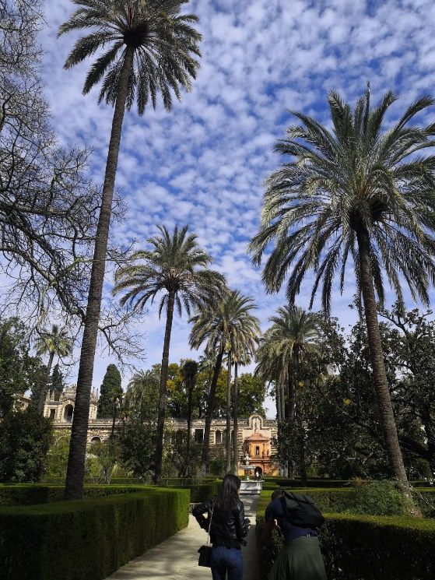
Schon zu Beginn des Studiums war mir klar, dass ich ein Auslandssemester absolvieren möchte. Spanien, insbesondere Andalusien, haben mich schon immer fasziniert, weshalb die Entscheidung schnell auf Málaga gefallen ist. Glücklicherweise habe ich auch eine Zusage erhalten. Der nächste Schritt war, Fächer, die in der Universidad de Málaga angeboten werden, mit den Fächern, die mir fehlten zu vergleichen und das Learning Agreement zu erstellen. Mithilfe des Mobility Tools, hatte man eine gute Übersicht, welche Unterlagen man einreichen muss und auch zu welchem Zeitpunkt, was den gesamten Prozess erleichtert. Nachdem ich die Unterschriften der verantwortlichen Professoren eingeholt hatte und die Bestätigung hatte, dass die in Spanien angebotenen Kurse auch in Rosenheim angerechnet wurden, ging es daran, den Flug zu buchen. Im Frühjahr gestaltet dich die Suche sehr einfach, da die Preise sehr niedrig sind.

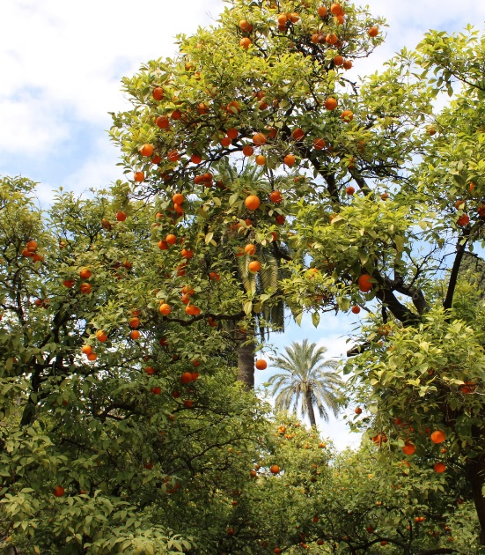
Unterkunft
Die Suche nach einer Unterkunft habe ich gemeinsam mit einem Kommilitonen, welcher auch das Auslandssemester in Málaga absolvierte, auf Airbnb gestartet. Da wir früh mit der Suche begonnen hatten, gab es noch gute Optionen. Je länger man wartet, desto schneller sind diese jedoch vergriffen. Durch einen Bekannten konnten wir dann jedoch ab März eine Wohnung ergattern. Den ersten Monat haben wir in einem Airbnb in sehr zentraler Lage überbrückt. Viele Wohnungen sind erst ab März beziehbar, weshalb auch einige andere Erasmusstudenten im ersten Monat in einer Airbnb Wohnung gelebt haben. Grundsätzlich gestaltet sich die Wohnungssuche schwierig, da Málaga eine beliebte Stadt auch für Auslandsstudenten ist und die Wohnungen sehr begehrt sind. Deshalb heißt es lieber so früh, wie möglich mit der Suche beginnen, um die besten Apartments zu ergattern.

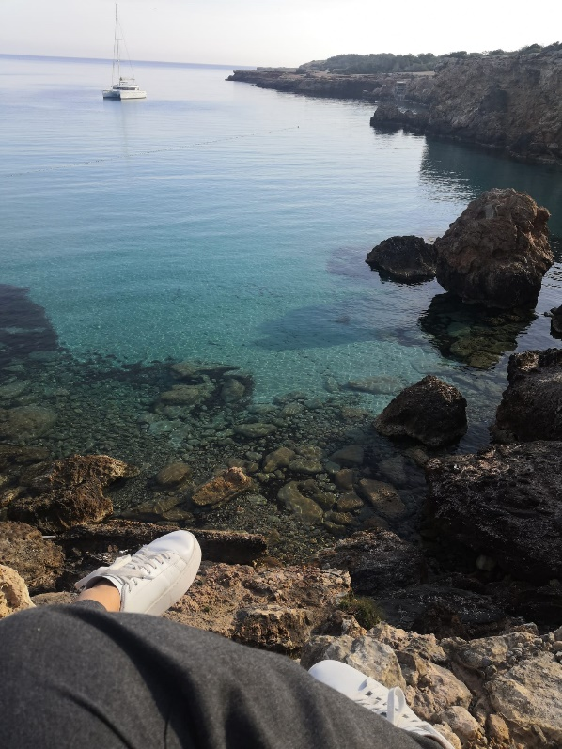
Studium an der Gasthochschule
Zu Beginn des Studiums wurde ein Sprachkurs angeboten. Diesen muss man zwar selbst bezahlen, ist dennoch empfehlenswert. Meine Spanischkenntnisse haben sich hierdurch stark verbessert. Ich habe insgesamt drei Fächer belegt. Zwei (Microeconomics und Game theory) werden als Schwerpunkt angerechnet und ein Fach (Spatial Economics) als Fachwissenschaftliches Wahlpflichtmodul. Spatial Economics hat sehr viel Spaß gemacht und die Größe des Kurses war überschaubar. Der Stoff war sehr interessant und auch die Dozentin kompetent und sympathisch. Die anderen zwei Kurse waren von der gleichen Professorin und leider etwas anspruchsvoller. Es waren mehr Teilnehmer in den Vorlesungen und aufgrund der Maskenpflicht, dem Fehlen eines Mikrofons und dem spanischen Akzent war es sehr schwer den Inhalt der Vorlesung akustisch zu verstehen. Auch inhaltlich war der Stoff sehr anspruchsvoll und viele Erasmusstudenten und auch spanische Studenten sind zur Prüfung nicht angetreten oder haben sie nicht geschafft. Trotzdem fand ich es eine großartige Erfahrung und auch wenn man für zwei Fächer mehr Arbeit hineinstecken muss als in den meisten Fächern aus Rosenheim, waren sie sehr interessant und man lernt viel. Insgesamt war der Uni-Alltag in Málaga anders strukturiert, was meiner Meinung nach die Erfahrung umso spannender gestaltet. In Spanien wird unter anderem eine Anwesenheitsliste geführt, welche Einfluss auf die Mitarbeitsnote hat. Mir persönlich hat das sehr gut gefallen, da man so einen größeren Ansporn hat, sich aktiv an den Vorlesungen zu beteiligen. In der Bibliothek konnte man sich kostenfrei Bücher ausleihen, leider nur für ca. eine Woche. Als kleiner Tipp: Einfach online nach dem Autor und dem Buchtitel suchen und manche Bücher haben auch eine kostenfreie Onlineversion. In der Mensa kann man günstig zu Mittag essen und sich auch mit Kommilitonen auf eine Runde Tischkicker treffen.

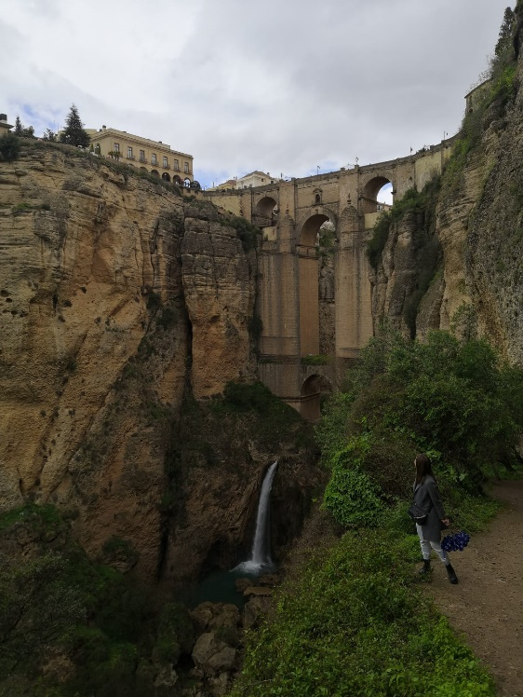
Alltag und Freizeit
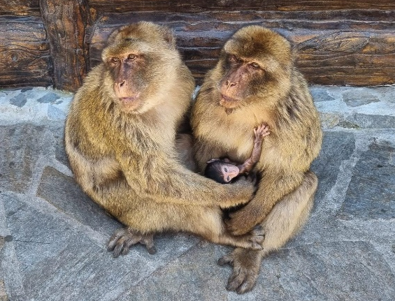
Durch die Organisationen „MSE“ und „ESN“ hat man zahlreiche Möglichkeiten, die Stadt, die Umgebung und auch andere Erasmus-Studenten kennenzulernen. Etwas schwieriger ist es, mit einheimischen Studenten Kontakt zu knüpfen, da viele nicht besonders gut oder ungern Englisch reden. Man kann natürlich versuchen seine Spanischkenntnisse zu verbessern, leider ist der andalusische Dialekt sehr stark ausgeprägt und selbst für Muttersprachler schwer zu verstehen. Den Anfang des Auslandssemesters habe ich damit verbracht, die Stadt Málaga kennenzulernen. Von den Stränden, über die Rooftop Bars zu der Festung Alcazaba gibt es viel zu entdecken und zu unternehmen. Es gibt auch zahlreiche Restaurants in denen man Tapas, Pizza und vieles mehr essen kann. Leider ist die Lage für Vegetarier in Spanien etwas schwieriger als in Deutschland. Die Highlights abgesehen von Málaga sind für mich Gibraltar und Sevilla. Empfehlenswert sind auch Tarifa, Granada und Ronda. Am günstigsten kann man mit BlaBlaCar reisen. Es gibt zwar auch jeden Tag Busse, die die näher gelegen Städte befahren, doch mit BlaBlaCar spart man sich nicht nur Geld, sondern reist meist auch bequemer.

Fazit
Die besten Erfahrungen sind auf jeden Fall die zahlreichen Freundschaften, die man mit Menschen aus der ganzen Welt schließen kann. Man lernt viel über andere Kulturen, nicht nur Spanien, sondern auch aus Ländern wie Kolumbien, Südkorea oder Kanada. Was jedoch wirklich überraschend für mich war, war wie anspruchsvoll die Kurse waren. In den Mid-terms und final exams musste man sehr viel Zeit investieren, um die Prüfung überhaupt bestehen zu können, was doch etwas schade war. Schlussendlich muss ich jedoch sagen, dass ich sogar die schweren Prüfungen im Nachhinein positiv betrachte, da man noch selbstständiger und disziplinierter wird. Ich kann nur jedem empfehlen, auch ein Auslandssemester zu absolvieren. Ich würde im Nachhinein keine Sekunde zögern und es noch einmal machen. Man lernt viele neue Dinge, sieht neue Orte und wächst auch als Mensch.

